任铎202111750
3-1
能在 1min 测出并显示出恒定水温的 98%，这里的 “恒定水温” 属于单位阶跃输入，因此，该题分析的是一阶惯性系统的单位阶跃响应，对于一阶惯性系统，其阶跃响应为
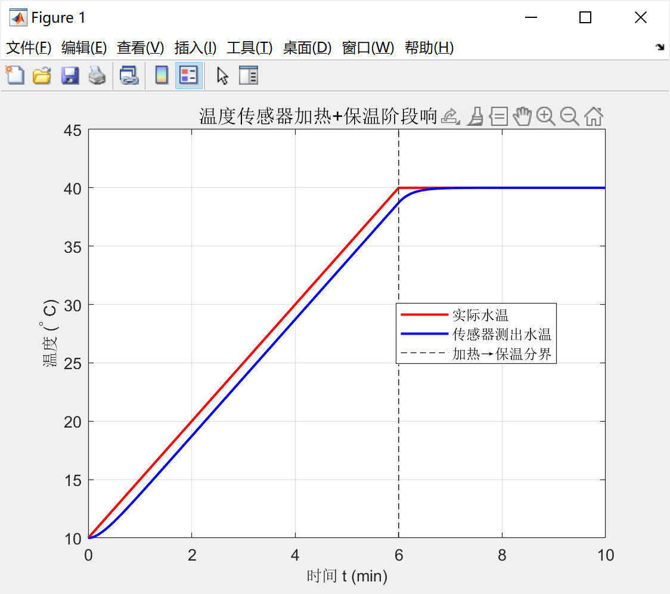

3-2
单位阶跃响应为
单位脉冲响应为
3-5
（1）系统闭环传递函数
二阶系统标准形式为
（2）最大超调量
峰值时间
调整时间
振荡次数
3-7
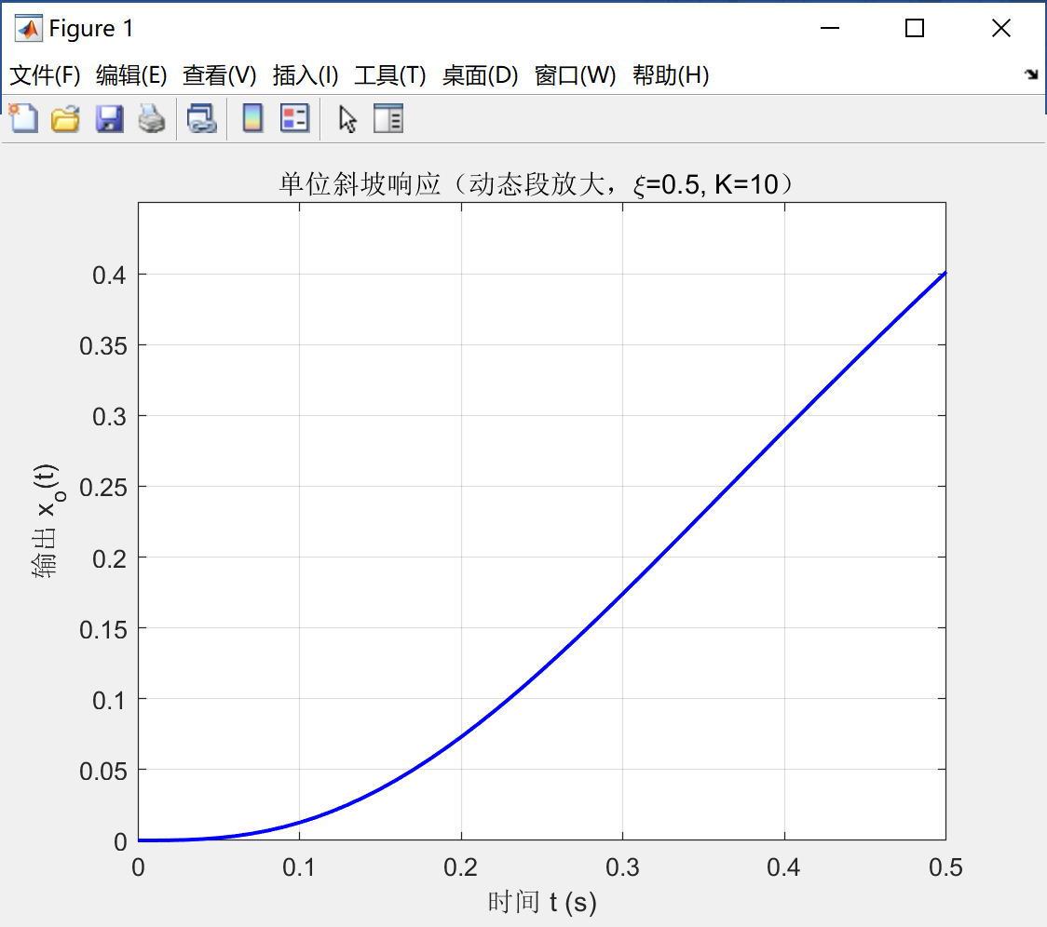

3-8闭环传递函数
3-9
3-11
（1）
（2）
3-12
（1）输入Xi(s)作用下的稳态误差
（2）扰动N(s)作用下的稳态误差

